Министерство науки и высшего образования Российской Федерации

Федеральное государственное автономное образовательное учреждение высшего образования

«Национальный исследовательский университет ИТМО»

*Факультет Программной инженерии и компьютерной техники*

**Лабораторная работа № 3**

по дисциплине

**«Программирование»**

Вариант № 2789

Группа: P3132

Выполнил: Волков Г. А.

Проверил:

Письмак Алексей Евгеньевич

г.Санкт-Петербург

2022г.

Оглавление

Оглавление 2

Текст задания 3

Порядок выполнения работы 4

Основные этапы вычисления 5

Вывод 8

Список литературы 9

Текст задания

Весь Мусорный тупичок, а также прилегающая к нему Трущобная улица с переулками были заполнены этими макаронными автофургонами. Два таких автофургона, выкрашенных яркой оранжевой краской, заехали во двор гостиницы Дрянинга. Один из них представлял собой передвижной ларек для продажи макаронных изделий. На этот раз в нем никаких макаронных изделий не было, а весь он был наполнен горячими сосисками и хлебом, предназначенными для раздачи вновь принятым на фабрику коротышкам. В другом фургоне приехал сам Скуперфильд со своим управляющим. Как только Скуперфильд с управляющим вылезли из кабины, шофер вытащил из фургона небольшой деревянный стол с двумя стульями и поставил их посреди двора. Управляющий достал из портфеля толстую тетрадь с надписью: "Макаронный журнал", положил ее на стол рядом с портфелем, и вербовка рабочих началась. Все желавшие поступить на макаронную фабрику подходили по очереди к столу. Скуперфильд лично осматривал каждого, опасаясь, как бы не принять на работу какого-нибудь хромого, безногого, безрукого и вообще слабосильного или больного.

Программа должна удовлетворять следующим требованиям:

Доработанная модель должна соответствовать [принципам SOLID](https://en.wikipedia.org/wiki/SOLID_(object-oriented_design)).

Программа должна содержать как минимум два интерфейса и один абстрактный класс (номенклатура должна быть согласована с преподавателем).

В разработанных классах должны быть переопределены методы equals(), toString() и hashCode().

Программа должна содержать как минимум один перечисляемый тип (enum).

Порядок выполнения работы:

Доработать объектную модель приложения.

Перерисовать диаграмму классов в соответствии с внесёнными в модель изменениями.

Согласовать с преподавателем изменения, внесённые в модель.

Модифицировать программу в соответствии с внесёнными в модель изменениями.

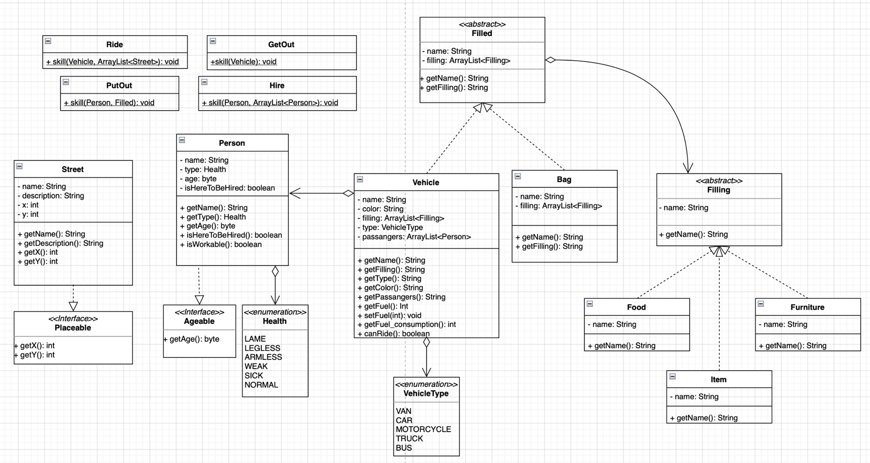UML-диаграмма классов

Код программы:

Ссылка на GitHub: <https://github.com/GrigoryWolf/Lab3>

Результат работы программы

Первый оранжевый автофургон начал движение в локации Мусорный тупичок(123, 12) заполненный макаронными автофургонами

Первый оранжевый автофургон проезжает локацию Трущобная улица(123, 53) заполненный макаронными автофургонами

Первый оранжевый автофургон проезжает локацию двор гостинницы Дрянинга(234, 23)

Второй оранжевый автофургон начал движение в локации Мусорный тупичок(123, 12) заполненный макаронными автофургонами

Второй оранжевый автофургон проезжает локацию Трущобная улица(123, 53) заполненный макаронными автофургонами

Второй оранжевый автофургон проезжает локацию двор гостинницы Дрянинга(234, 23)

Классный чёрный мотоцикл начал движение в локации Мусорный тупичок(123, 12) заполненный макаронными автофургонами

Классный чёрный мотоцикл остановился по причине нехватки топлива. Гриша дотолкал(-и) транспорт до локации двор гостинницы Дрянинга

Из транспорта Первый оранжевый автофургон выходит(-ят) Сосисочник

Из транспорта Второй оранжевый автофургон выходит(-ят) Шофёр, Скуперфильд, Управляющий

Из транспорта Классный чёрный мотоцикл выходит(-ят) Гриша

Сосисочник достаёт из Первый сосиски, хлеб

Шофёр достаёт из Второй деревянный стол, первый стул, второй стул

Управляющий достаёт из рюкзак Макаронный журнал

Управляющий начинает отбор кандидатов

Управляющий рассматривает кандидатуру Карл. Возраст: 54 Состояние здоровья: безногий

Карл не принят(а) на работу

Гриша не собирается работать. Видимо попал в очередь случайно

Управляющий рассматривает кандидатуру Анюта. Возраст: 2 Состояние здоровья: нормальный

Анюта не принят(а) на работу

Управляющий рассматривает кандидатуру Арнольд. Возраст: 18 Состояние здоровья: нормальный

Арнольд принят(а) на работу

Управляющий рассматривает кандидатуру Генри. Возраст: 38 Состояние здоровья: слабосильный

Генри не принят(а) на работу

Управляющий заканчивает отбор кандидатов

Вывод

Во время выполнения лабораторной работы я научился работать с абстрактными классами, интерфейсами и enum. Лучше освоил работу с полями, методами и классами, а также освоил построение UML диаграмм.